[科研诚信红灯！浙江大学药学院论文图像被指“一图多用”](https://mp.weixin.qq.com/s?__biz=MzkyNTc2OTI4Mw==&mid=2247491738&idx=4&sn=adef6898f093a16a7e98dd7ce09dbd65&chksm=c04aa15327715a7b3062dbeab56122eeae8fd9e05423fe7b6c1bada812feca9753d0010c5566&scene=126&sessionid=1742833199)

[慧眼学术](javascript:void(0);)2025-03-20 19:10:36中国香港





**论文信息**

2019年7月，**浙江大学药学院**在Nature Communications期刊上发表一篇标题为“Targeting photodynamic and photothermal therapy to the endoplasmic reticulum enhances immunogenic cancer cell death”**靶向内质网的光动力和光热疗法增强免疫原性癌症细胞死亡的作用**的论文被质疑。

本研究得到了国家自然科学基金资助项目（81373348和81573365）和浙江省基础公益性研究项目（LGF18H300004）的支持。

doi: 10.1038/s41467-019-11269-8

第一作者：浙江大学药学院 Wei Li，Jie Yang，Lihua Luo

通讯作者：浙江大学药学院 Jian You （音译：游剑）

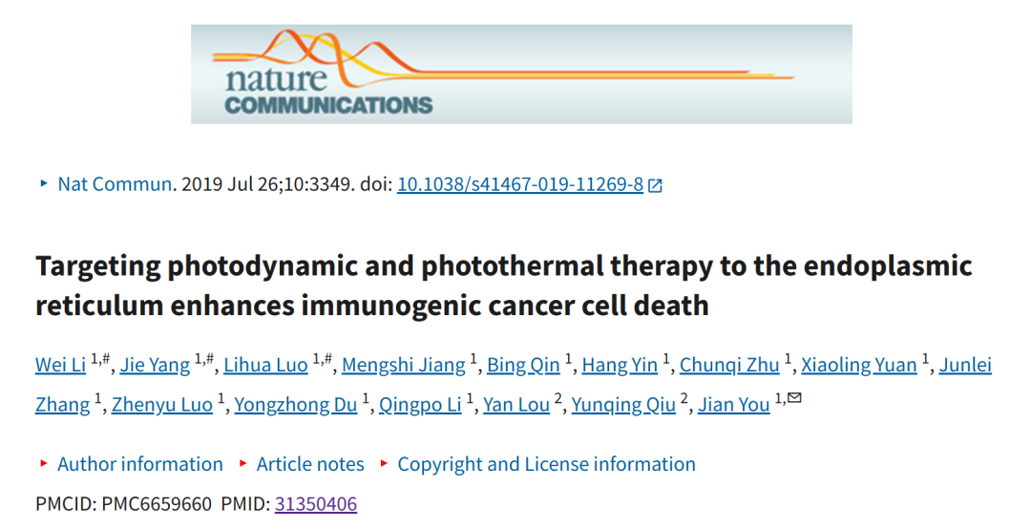

**质疑信息**

**2025年3月，Sholto David在 Pubpeer 论坛上发表评论：**

图5a：意外的重复鼠标，我添加了红色矩形来显示我的意思。请作者核实并发表意见？

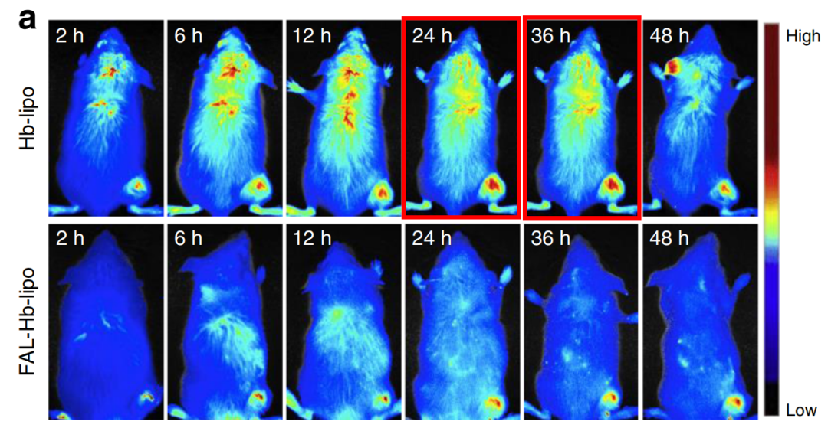

消息来源：

https://pubpeer.com/publications/B3D900FE6D2D4116FD0437D235EFC7#1

声明：

若认为本内容侵犯您或者单位的权益，请速与我们联系并详述侵权情况。我们将依法快速处理，移除涉嫌侵权内容。

联系QQ   1729349097

**往期推荐:**

[引爆全网的学术不端克星神器！一键本地检测，全网最低价，再也不用担心图片误用和第三方图片造假的神器来啦](https://mp.weixin.qq.com/s?__biz=MzkyNTc2OTI4Mw==&mid=2247484961&idx=1&sn=d8a51a591fb0c959e88bc92de949b52c&scene=21#wechat_redirect)

[委员建议：将学术不端行为与其他造假行为一样入“罪”](https://mp.weixin.qq.com/s?__biz=MzkyNTc2OTI4Mw==&mid=2247491231&idx=1&sn=bf06908b0e9e428754f6000aee228d8e&scene=21#wechat_redirect)

[造假疑云再升级！中国疾病预防控制中心病毒病预防控制所论文图片被指“一图多用”](https://mp.weixin.qq.com/s?__biz=MzkyNTc2OTI4Mw==&mid=2247491708&idx=1&sn=0dbe4c086ba819669c850d693b2fb937&scene=21#wechat_redirect)

[南京中医药大学附属医院放射科主任团队研究被指问题重重，多图重叠成焦点](https://mp.weixin.qq.com/s?__biz=MzkyNTc2OTI4Mw==&mid=2247491708&idx=2&sn=5338a9fdda1f2807a34fe1be499c78cf&scene=21#wechat_redirect)

[学术诚信崩塌？广州医科大学附属第一医院论文疑似出自“论文工厂”](https://mp.weixin.qq.com/s?__biz=MzkyNTc2OTI4Mw==&mid=2247491673&idx=2&sn=68c39264d3eb1a02d2341e9203e6ee3a&scene=21#wechat_redirect)